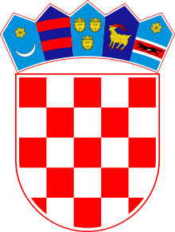

**REPUBLIKA HRVATSKA**

**ZAGREBAČKA ŽUPANIJA**

**OPĆINA LUKA**



KLASA:400-06/24-60/3

URBROJ:238/39-01-24-4

Luka, 18. 03. 2024.

Na temelju članka 82. Statuta Općine Luka („Glasnik Zagrebačke županije“, broj 24/18) i članka 48. stavka 1. Poslovnika Općinskog vijeća Općine Luka („Glasnik Zagrebačke županije“, broj 16/09, 1/10, 23/15 i 4/18), Općinsko vijeće Općine Luka na 18. sjednici održanoj dana 18. 03. 2024. godine donosi

**ZAKLJUČAK**

**O PRIHVAĆANJU IZVJEŠTAJA O IZVRŠENJU PROGRAMA**

**ODRŽAVANJA KOMUNALNE INFRASTRUKTURE U 2023. GODINI**

**I**

Prihvaća se Izvještaj o izvršenju Programa održavanja komunalne infrastrukture u 2023. godini.

**II**

Ovaj Zaključak stupa na snagu danom donošenja i objaviti će se u „Glasniku Zagrebačke županije“.

OPĆINSKO VIJEĆE

Predsjednik

Krešimir Tuđman, struč.spec.ing.aedif.